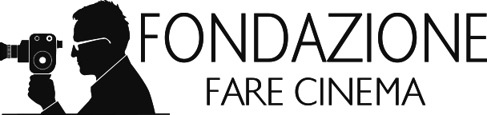
www.fondazionefarecinema.it

L’ORA DI CINEMA
Festival di Cinema per la Scuola
Prima edizione 24-28 maggio 2021
Proiezioni, incontri, eventi inediti tutti gratuiti e in streaming
Una manifestazione nata per gli studenti ma aperta a tutti!

Programma di Lunedì 24 Maggio 2021

- Ore 9:00
Proiezione del Film
“Padrenostro”
regia di Claudio Noce
con Pierfrancesco Favino, Barbara Ronchi, Mattia Garaci, Francesco Gheghi, Anna Maria De Luca, Mario Pupella.
Italia, 2020 – Durata 120’

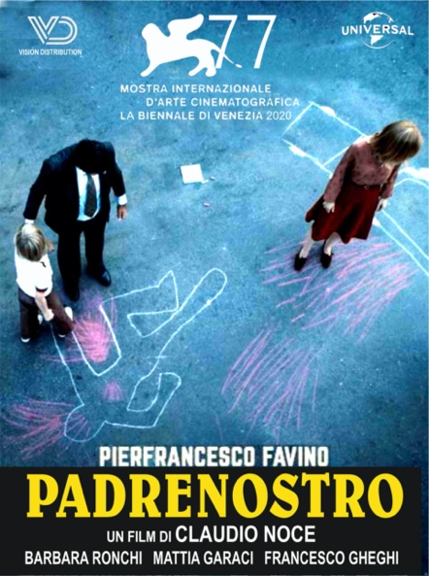

Roma, 1976. Valerio ha dieci anni e una fervida immaginazione. La sua vita di bambino viene sconvolta quando, insieme alla madre Gina, assiste all’attentato ai danni di suo padre Alfonso da parte di un commando di terroristi. Da quel momento, la paura e il senso di vulnerabilità segnano drammaticamente i sentimenti di tutta la famiglia. Ma è proprio in quei giorni difficili che Valerio conosce Christian, un ragazzino poco più grande di lui. Solitario, ribelle e sfrontato, sembra arrivato dal nulla. Quell’incontro, in un’estate carica di scoperte, cambierà per sempre le loro vite.

La sua figura forte, magnetica, eroica, assurge ad archetipo di un’intera generazione di uomini per i quali le emozioni erano percepite solo come debolezza e obbligate a essere camuffate da silenzi. Nel dicembre del 1976, quando mio Padre subì l’attentato, io avevo un anno e mezzo: abbastanza per comprendere la paura, troppo pochi per capire che quell’affanno avrebbe abitato dentro di me per molto tempo. Non sono mai riuscito a dirglielo. Scrivere questa lettera a mio Padre tracciando i contorni di una generazione di bambini “invisibili” avvolti dal fumo delle sigarette degli adulti non è stato facile; provare a farlo mutando le parole da private in universali è stata una grande sfida come cineasta e come uomo.
(Claudio Noce - Note di regia)

- Ore 11.10
Incontro
con il regista Claudio Noce
intervistato dal critico cinematografico Gianni Canova

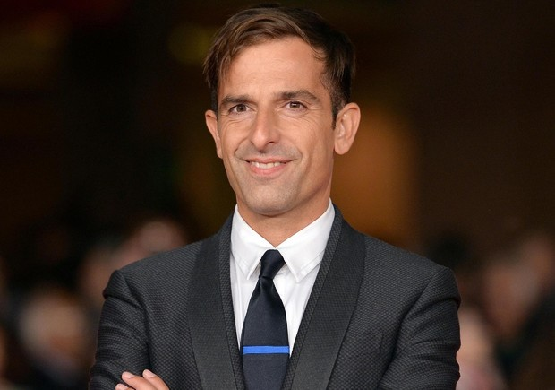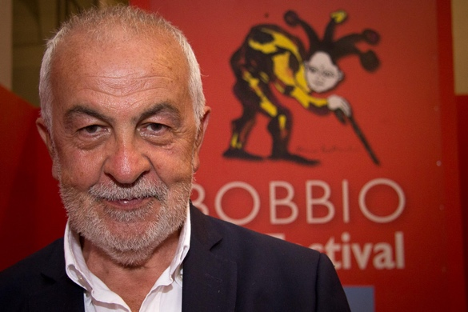

Claudio Noce, regista romano classe ‘74. Dopo diversi cortometraggi, documentari e video clip, nel 2005 vince il David di Donatello e il Nastro d'Argento per il corto Aria, presentato alla Mostra del Cinema di Venezia come Adil e Yussuf, a Venezia nel 2007. Nel 2009 Claudio gira il suo primo lungometraggio Good Morning Aman, presentato alla Settimana della Critica della 66° Mostra del Cinema di Venezia, che vince il premio FICE. Il suo secondo lungometraggio La foresta di ghiaccio, con Kusturica, Ksenia Rappoport, Andriano Giannini e Domenico Diele, viene presentato alla 13° edizione della Festa di Roma. Nel 2017 Noce dirige 8 puntate della serie Non Uccidere e nel 2018 dirige 4 puntate della serie 1994. Nel 2020 ha presentato alla Mostra del Cinema di Venezia il suo film Padrenostro per il quale Pierfrancesco Favino ha ricevuto la Coppa Volpi.
Gianni Canova è un critico cinematografico, saggista e accademico italiano. È rettore della Libera Università IULM di Milano, dove è anche docente di Storia e Critica del Cinema e Filmologia. Ha fondato insieme a Max Stèfani nel 1993 e diretto fino al 2010 il mensile di cinema Duel, che si trasformerà in duellanti. È stato critico cinematografico per «La Repubblica», «il manifesto», «Sette» del «Corriere della Sera» e «la Voce». Ha curato molte mostre multimediali. È autore, tra gli altri, di David Cronenberg (1994), L'alieno e il pipistrello, La crisi della forma nel cinema contemporaneo (1999) e L'occhio che ride. Commedia e anticommedia nel cinema italiano contemporaneo (1999), Quo chi? (2016). È il critico ufficiale di Sky Cinema.

- Ore 15:30
Evento Inedito
Mario Perrotta
in
“Padri contemporanei”

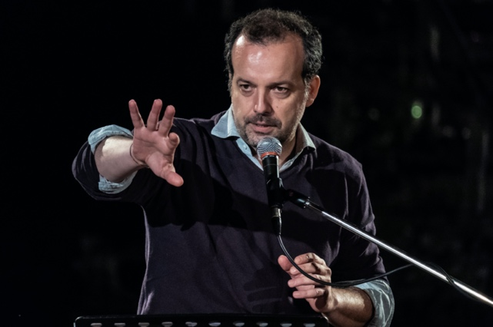

Una riflessione sul ruolo della paternità oggi, nel tempo del “tramonto dei padri” - come afferma Massimo Recalcati - a partire dal lavoro teatrale di Mario Perrotta.
Padri “patologici”, soprattutto nell’area mediterranea e in particolare in Italia, che regrediscono verso una sorta di adolescenza perenne, o addirittura verso il bisogno di essere a loro volta, ancora, figli, e in ogni caso figure paterne che fanno sentire, in modi diversi, la loro assenza: questi i padri contemporanei al centro dell’incontro con Perrotta. E questi i protagonisti di In nome del padre, in cui i piani del racconto si intrecciano in maniera cinematografica per restituire la complessità e la difficoltà del ruolo paterno oggi. Lo spettacolo è il primo capitolo della trilogia In nome del padre, della madre, dei figli, che Perrotta dedica alla famiglia contemporanea, con la consulenza alla drammaturgia di Massimo Recalcati.

Mario Perrotta, autore, attore e regista teatrale, è considerato una delle voci più significative del panorama teatrale italiano. Le sue drammaturgie dal forte impatto civile, da lui stesso dirette e interpretate in Italia, sono tradotte e messe in scena anche all'estero in diverse lingue e in contesti importanti tra i quali il Festival d’Avignone e il New York Solo Festiva Festival (Premio come Migliore drammaturgia straniera nel 2018).Finalista per nove volte agli Oscar del teatro italiano, i Premi Ubu,vince nel 2011, 2013 e 2015 come interprete, drammaturgo, e regista di progetti articolati con centinaia di artisti coinvolti. Vince anche il Premio Hystrio nel 2008 e nel 2014 come Migliore spettacolo dell’anno, mentre nel 2015 vince il Premio Nazionale della Critica per il Progetto Ligabue. Riceve anche riconoscimenti istituzionali quali quelli della Presidenza del Consiglio (per i suoi progetti speciali) e della Camera dei Deputati per “l’alto valore civile del testo e per la straordinaria interpretazione” per il progetto Cìncali–dedicato all’emigrazione italiana nel secondo dopoguerra. Il progetto dà vita anche a un romanzo edito da Fandango, a una trasmissione radiofonica, Emigranti Esprèss ,ideata per Radio2 Rai che si è aggiudicata nel 2007 loJury Special Award alla TRT International Radio Competition (ex-aequo con la BBC), e a un’opera lirica originale per il Teatro Lirico di Spoleto, Opera Migrante, di cui cura il libretto e la regia, diretta daMarco Angius. Le sue ultime produzioni hanno debuttato in prima nazionale al Piccolo Teatro di Milano e sono state trasmesse integralmente su Radio 3 Rai. Attualmente è impegnato nella trilogia In nome del padre, della madre, dei figli, dedicata alle figure chiave delle famiglie millennial, con la consulenza alla drammaturgia di Massimo Recalcati. I primi due capitoli hanno debuttato al Piccolo Teatro di Milano e In nome del padre è stato finalista ai Premi Ubu come Migliore nuovo testo italiano.

Informazioni
TUTTI GLI APPUNTAMENTI SONO GRATUITI E VISIBILI IN STREAMING
dal sito web www.fondazionefarecinema.it

FONDAZIONE FARE CINEMA
Fondazione Fare Cinema - presieduta da Marco Bellocchio e diretta da Paola Pedrazzini - nasce nel 2017, come punto di arrivo del percorso iniziato a Bobbio nel 2010 da Ass. Marco Bellocchio (composta da Marco Bellocchio, dal figlio Pier Giorgio e da Paola Pedrazzini) e, prima ancora, nel 1995 dal Maestro Bellocchio, che decise di dare vita al progetto di formazione “FareCinema”, laboratorio per insegnare il mestiere della regia cinematografica ai giovani.
Fondazione Fare Cinema, che vede tra i soci fondatori l’Istituto Luce, è il centro di alta formazione cinematografica che offre ogni anno corsi (regia, sceneggiatura, produzione, critica cinematografica…) progettati e costruiti coinvolgendo, nella direzione didattica e nella docenza, registi, sceneggiatori, autori e professionisti del settore, di altissimo profilo artistico.
L’eccellenza dei docenti, l’originalità dei percorsi didattici che prevedono perlopiù un esito artistico, la sinergia tra teoria e pratica caratterizzano la proposta formativa di Fondazione “Fare Cinema”.
Caratteristica primaria dei corsi di regia ideati da Fondazione Fare Cinema è quella di dare agli studenti la straordinaria occasione di seguire e partecipare direttamente alla preparazione e alle riprese di un film diretto da un grande Maestro del Cinema, acquisendo conoscenze e competenze cinematografiche “sul campo”.
Nella “library” di Fondazione Fare Cinema ci sono cortometraggi diretti da Marco Bellocchio, Gianni Amelio, Daniele Ciprì, Franco Piavoli, Sergio Rubini, i Manetti Bros, Giorgio Diritti.
Oltre all’attività formativa e in stretta connessione ad essa, Fondazione Fare Cinema progetta ogni anno in estate lo storico Bobbio Film Festival.

www.fondazionefarecinema.it

